ЛЕКЦИЯ 33
Тема: Инфографика, как вид представления программной идеи. Базовые законы восприятия
Цель: научится выбирать методики для продвижения программного продукта. Правильно формировать задачи стимулирования спроса на продукта и реализацию сбыта.

После того как мы поняли как стимулировать спрос и сбыт, переходим к визуализации вашего ПП Важно не то на что вы смотрите, а то что вы видите» — Генри Дэвид Торо
1.Зачем использовать визуализацию данных?
2.Как правильно использовать визуализацию данных?
Визуализация данных-это наглядное представление массивов различной информации.
Инфографика – это способ подачи информации, при котором данные и знания передаются с помощью графического изображения.
Начнем с правил визуализации, не зная правил мы не поймем вообще как строить визуализацию данных.
Сегодня визуализация особенно важна, так как люди теряются в обилии окружающей информации и на ее восприятие тратится слишком много времени. Поэтому скучные непонятные тексты часто остаются без внимания. Читатель не будет тратить время, чтобы в них разобраться.
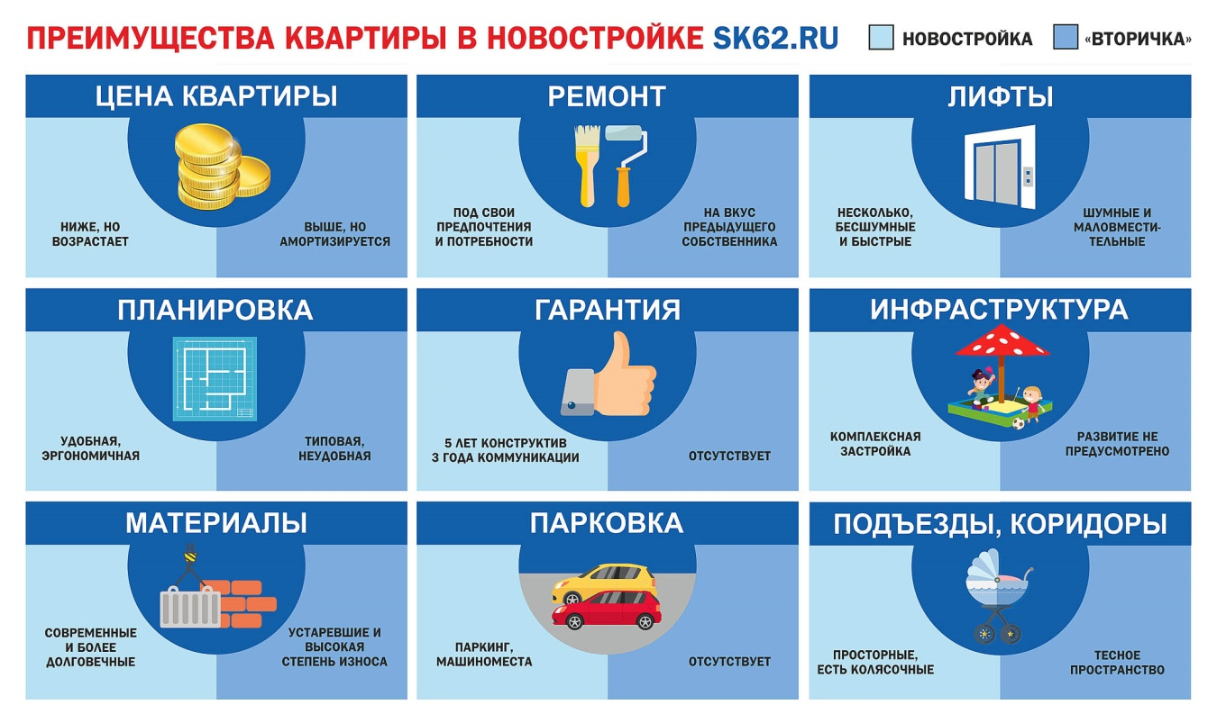
Инфографика обьеденяет в себя процес, действие, визуализацию и результат!
базовых закона восприятия в дизайне и инфографике:
1. Сходство
Создать сходство (или контраст) в инфографике можно с помощью цвета, размера или формы
2. Близость
Группировать только то, что поддерживает общую логику инфографики
3. Простота
отсечь все, что усложняет композицию и отвлекает от созерцания гармонии
4. Завершенность
Особенности восприятия «автоматически» дополнят картину. Итог к чему приводят действия
Что обязательно должно быть в инфографике:
- Идея
- Информативный заголовок
- Центральная фигура, вокруг которой и будет строиться инфографика
Текста на инфографике не должно быть много. Не пишите его мелким шрифтом.
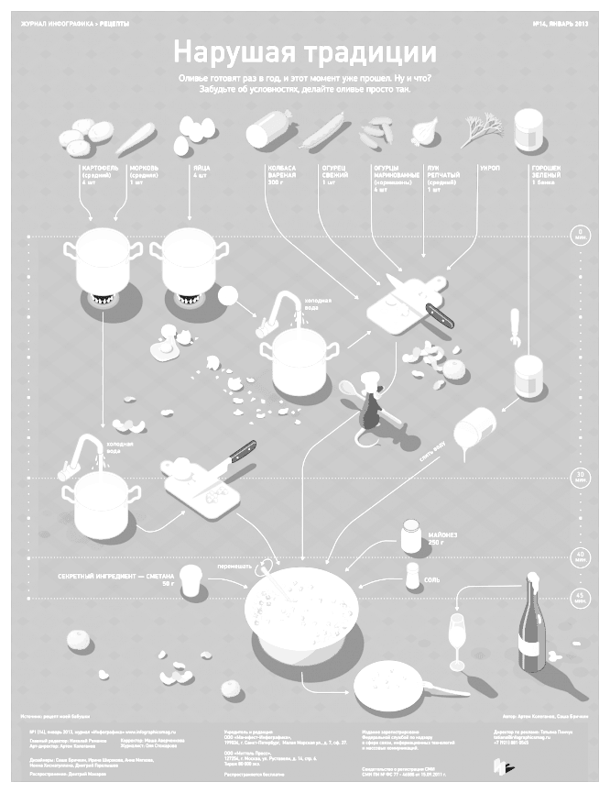

Принцип визуализации инфографики
1. Продумай свою цель здесь важно понимать, что сначала мы формулируем конкретную цель с конкретной датой ее достижения. Можно также визуализировать ключевые промежуточные результаты в плане достижения вашей цели.
Прежде сем приступать к созданию чего либо, мы должны понять что нам важно, или на чем мы хотим сделать акцент (на функциях ПО или на его дизайне) и указать дату выполнения или даже лучше детализировать какие элементы в какие сроки выполнить.
2. Создай образ будущего проекта начинаем детализировать свой визуальный образ достижения цели. С максимумом деталей и по срокам их реализации, а значит, каждую деталь в отдельности и вплоть до полной картинки в вашей голове.
Набросайте из каких элементов будет состоять ваша презентация или Проект.
представляем, что продукт готов, как мы его видим, ощущаем, когда ваша цель реализовалась. Именно в ту дату, которую вы поставили в первом пункте.
3. выберите эмоциональную нагрузку проекта какие эмоции должны возникать у потребителя, слушателя т.е. что я должна чувствовать или усвоить рассматривая ваш продукт, чтобы он запомнился .Указываете (палитра цветов)
Чем ярче цвета, тем агрессивней ваша презентация, должны помнить о совместимости цветов.
4. совместите текст и графическую информацию в одном стиле
Общий смыл текста, должна передавать картинка , соедините текст и изображение
То что используете в дизайне сайта (пример: кнопка «скачать данные» зеленый фон со стрелкой вниз)
5. размещайте объекты по их важности на первый план вынесите, то что клиента должно привлечь в первую очередь
не забываем про то что они должны вписываться в общий стиль и концепцию визуализации проекта
если вы правильно совместили текстовую и графическую информацию, по вашей презентации или макету можно сразу выделить основные идеи, если не понятно возвращайтесь на предыдущие этапы.
Выделим этапы создания инфографики.
- выбор темы.
Правильно выбранная тема-это основополагающая качественного конечного продукта. Актуальность и востребованность, а также ориентирование на читателя, для которого и создается инфографика — вот главные критерии, которые должны быть учтены при выборе темы.
- сбор информации.
Когда у вас уже есть тема — вы должны собрать информацию, этой темы касающуюся. Причем чем полнее и качественнее, актуальней будет собранная информация, тем лучше. Кроме того, следует поискать интересные факты и статистику.
- сортировка информации.
Всю собранную информацию необходимо отсортировать и оставить только самую важную информацию по выбранной теме.
- определиться с типом инфографики.
Необходимо обдумать наиболее подходящий формат для передачи данных в соответствии с выбранной темой. Это может быть схема, карта, график диаграмма, рисунок
Инструментами инфографика не ограничена, любой формат может подойти, если он эффективен для донесения данных до аудитории.
- создание эскиза.
Эскиз — это основной вспомогательный инструмент, которым пользуются дизайнеры для создания качественной инфографики.
Необходимо определить характер дизайна и установить, какие элементы нужны для ее создания.
- планирование и работа над графикой.
Инфографика очень часто становится слишком нашпигованной картинками и текстом. Лучшим способом избежать подобной тенденции является создание центрального графического элемента, который наглядно передает основную тему инфографики.
- сборка графики на основе эскиза.
выбираем центральный элемент, переключаем внимание на данные, расположенные по сторонам, причем как графические, так и текстовые.
На данном этапе создается законченная информационная композиция

СПОСОБЫ ВИЗУАЛЬНОГО ПРЕДСТАВЛЕНИЯ ИНФОРМАЦИИ:
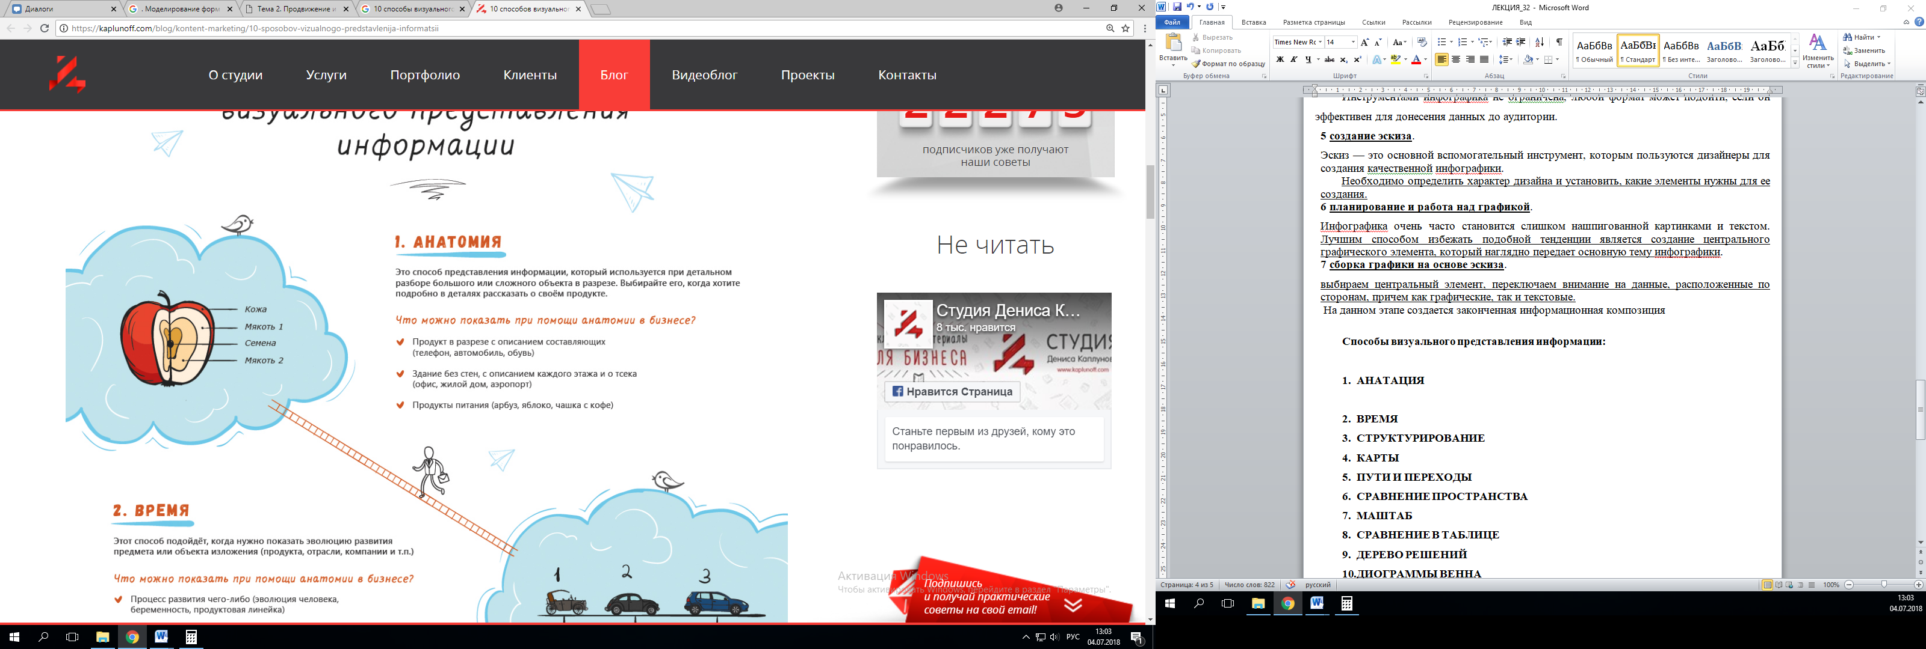

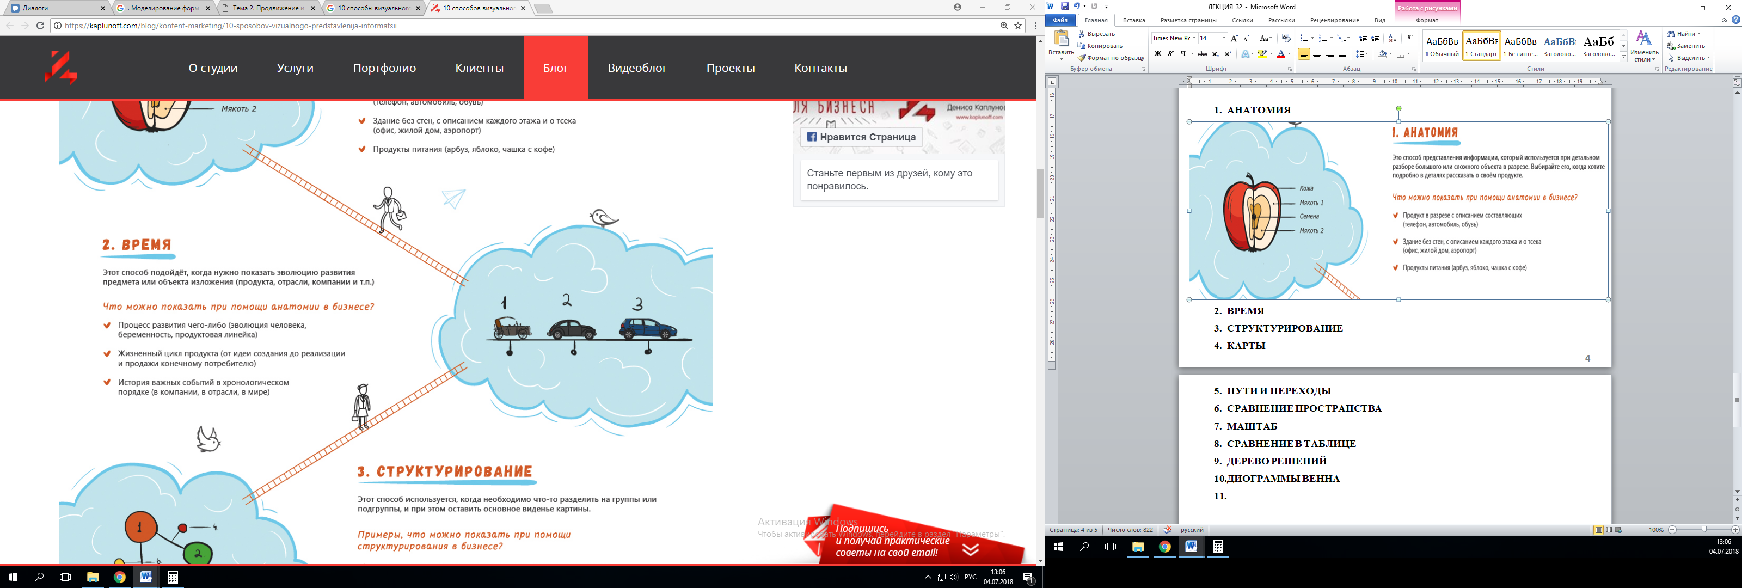
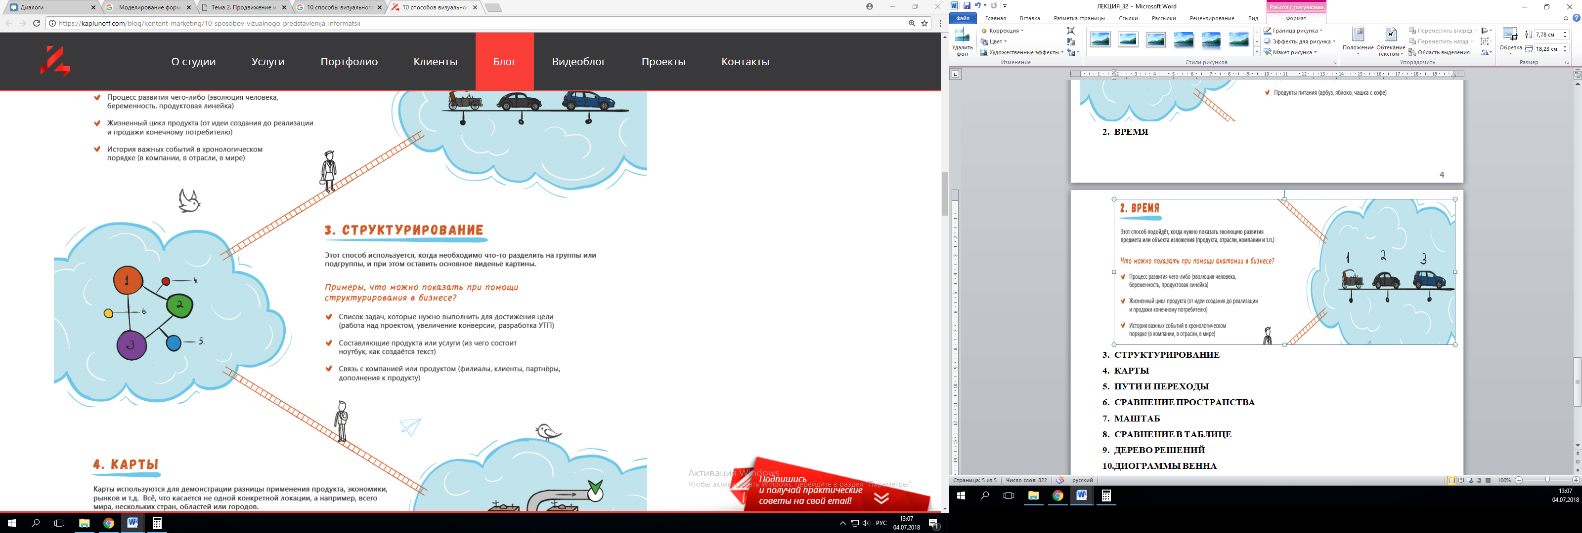
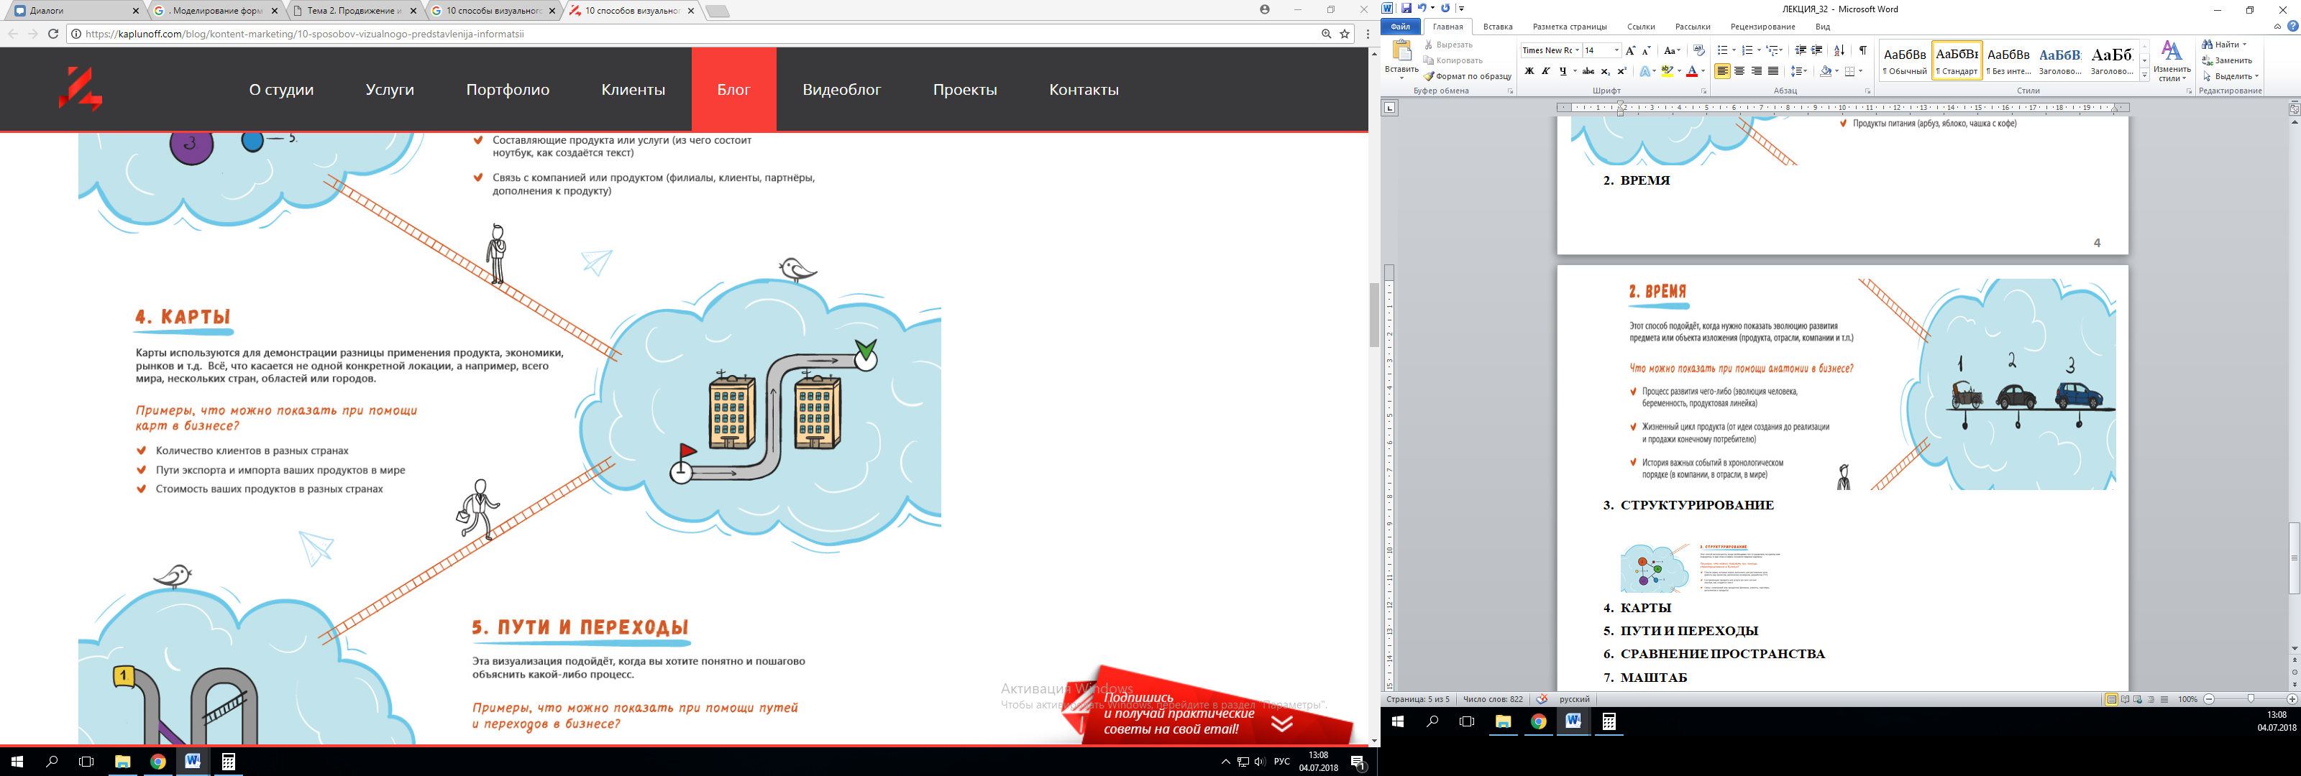
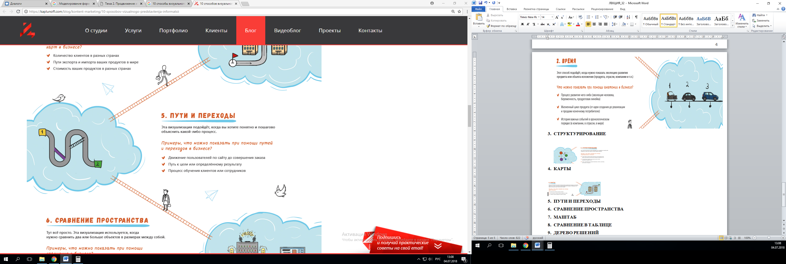
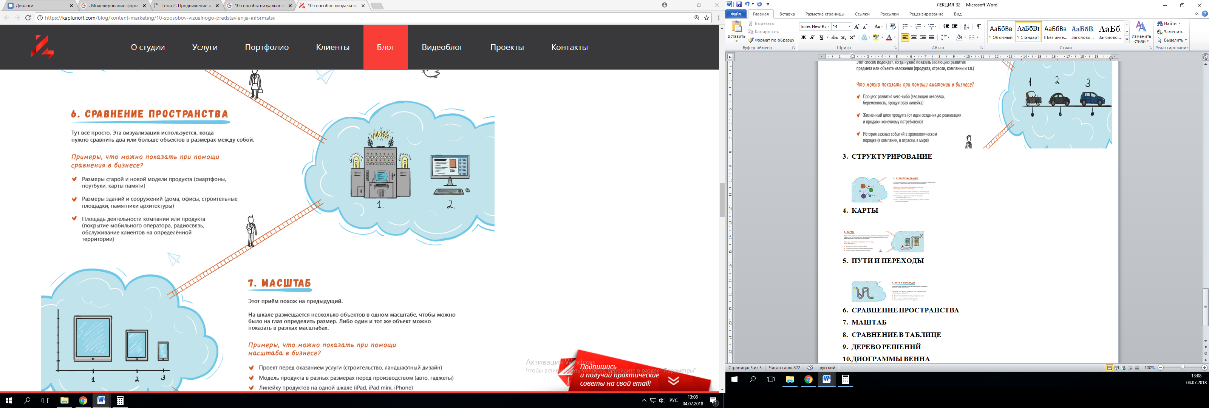
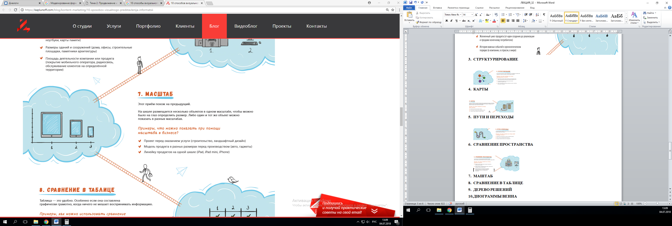

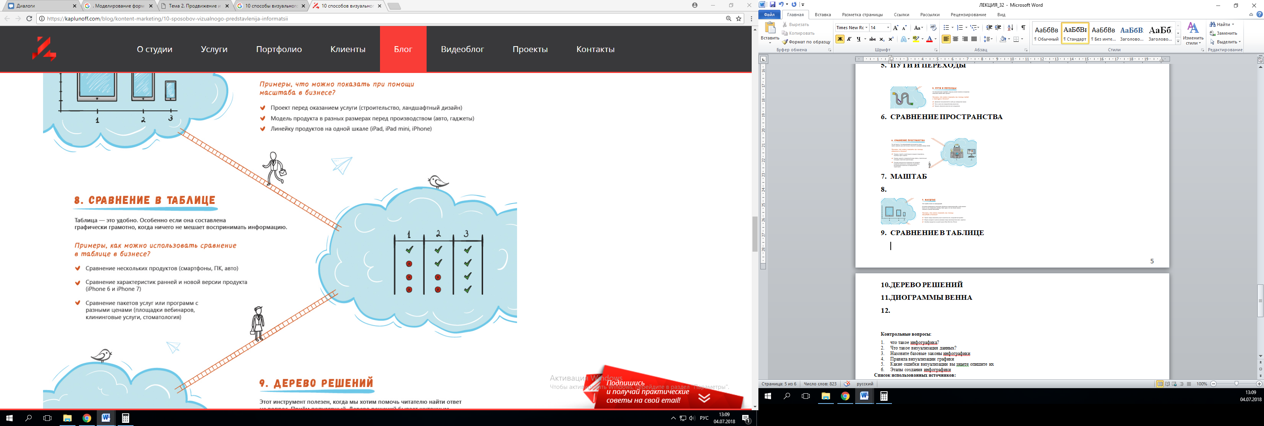
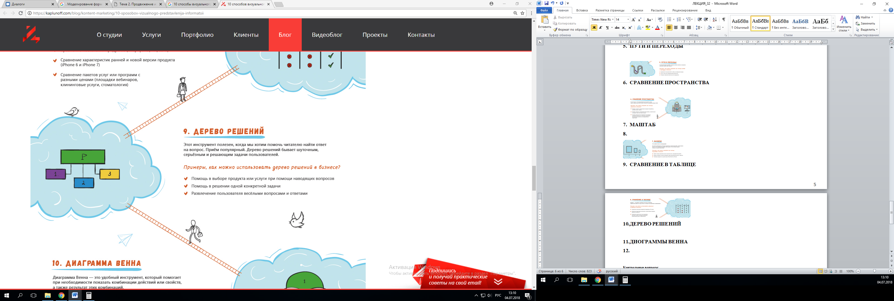
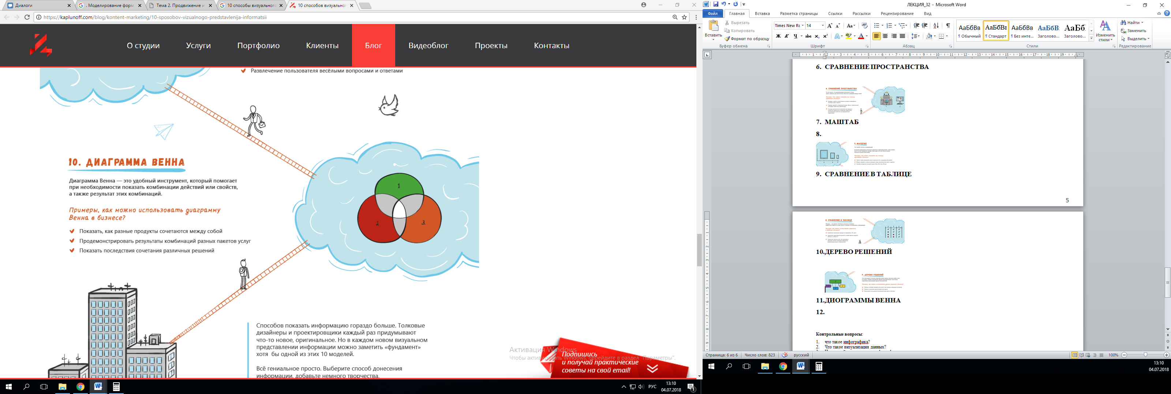
СПОСОБОВ ВИЗУАЛИЗАЦИИ ОЧЕНЬ МНОГО, НО В НЕМ ВСЕГДА МОЖНО УВЕДЕТЬ ПАРУ ПРИЕМ ИЗ ПЕРЕЧИСЛЕННЫХ, КАК ОСНОВУ ИЛИ ДОПОЛНЕНИЕ.

Контрольные вопросы:
- что такое инфографика?
- Что такое визуализация данных?
- Назовите базовые законы инфографики
- Правила визуализации графики
- Какие ошибки визуализации вы знаете опишите их
- Этапы создания инфографики
Список использованных источников:
- Государственный стандарт Российской Федерации. Информационная технология. Сопровождение программных средств
- Основы маркетинга учебное пособие Суркова Е.В.
- https://studfiles.net/preview/5593893/page:11/
- https://www.survio.com/ru/shablony-oprosov
- http://www.aup.ru/books/m99/7_9.htm

